Заказ: | 8мм.Dsp | Дата: Friday, February 13, 2026, 16:12:23

Программист:
Труб, всего: |  |  | 1 |  | Субраскладок, всего: |  |  | 1
Размещено деталей, всего: |  |  | 20 |  | Заказано деталей, всего: |  |  | 20
Прим.: |  |  |  | Время, всего: |  |  | 00:28:38 | Эфф-ть: | 89.43 %
Станок: | CYPCUT_LASER |  |  | Лазер: |  | CYPCUTLASER.7 |  | «Скелет»: | 10.57 %

Субраскладки в заказе
№ | Вид | Труба | Длина трубы | Материал | Толщ. (мм) | Эфф. % | Время / 1 | Время / все | Кол-во
1 | 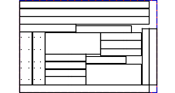 |  | 2234.1 | Steel | 8 | 89.43 | 00:28:38 | 00:28:38 | 1
Детали в субраскладках
№ | Имя файла детали | Вид | Материал | Толщ. (мм) | Вес (KG) | Требуем. кол-во | Размещ. кол-во
1 | 8мм-1-616-2шт.dft | 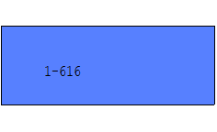 | Steel | 8 | 18.492 | 2 | 2
2 | 8мм-1-653-4шт.dft | 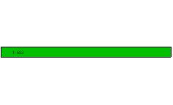 | Steel | 8 | 15.74 | 4 | 4
3 | 8мм-1-657-4шт.dft | 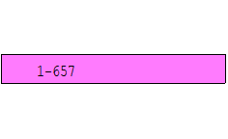 | Steel | 8 | 6.784 | 4 | 4
4 | 8мм-1-655-8шт.dft | 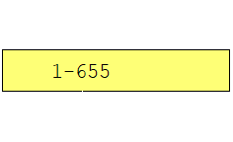 | Steel | 8 | 4.913 | 8 | 8
5 | 8мм-2-4-2шт.dft | 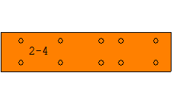 | Steel | 8 | 10.313 | 2 | 2

Данные раскладки трубы
№ субрас-кладки | Кол-во | Детали в порядке резки
1 | 1 | 8мм-2-4-2шт, 8мм-1-657-4шт, 8мм-1-616-2шт, 8мм-1-653-4шт(x3), 8мм-1-657-4шт, 8мм-1-655-8шт, 8мм-1-657-4шт(x2), 8мм-1-655-8шт, 8мм-1-616-2шт, 8мм-1-653-4шт, 8мм-1-655-8шт(x4), 8мм-2-4-2шт

Деталь/№ субраскладки | 1
8мм-1-616-2шт | 2
8мм-1-653-4шт | 4
8мм-1-657-4шт | 4
8мм-1-655-8шт | 8
8мм-2-4-2шт | 2

Данные материала
Материал | Толщина | Труба | Длина трубы | Кол-во труб
Steel | 8 |  | 2234.1 | 1

Доп. данные материала
Материал | Толщина | Эфф. % | «Скелет» % | Вес детали (KG) | Вес «скелета» (KG) | Общий вес (KG)
Steel | 8.00 | 89.43 | 10.57 | 187.009 | 22.104 | 209.114

